Mändjalas | Teie | nr
Mändjalas | Meie | 14.06.2023 nr 12-1/12-1/2023/3874
XXXXXXXXXXXXXXXXXXXXXXXXXXXXXX | XXX

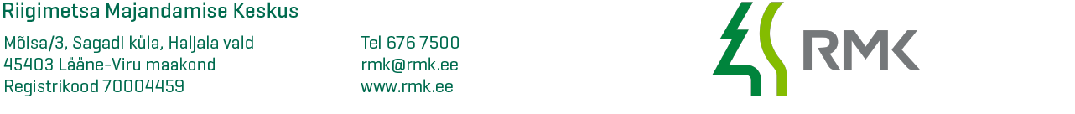

Taotlus

AustatudAllar Liiv

Palume nõusolekut, ajaperioodil 03.07.-14.07. käesoleval aastal, planeeritud tegevuste läbiviimiseks Järve luidete maastikukaitsealal, Küdema karstialal, Vilsandi rahvuspargis.
Järve luidete maastikukaitsealal ranniku ja piirneva metsaala koristus prahist, külastustaristu hooldustööd.
Küdema karstialal Küdema (Pugema) kurisuu voolusängi ja nõlvade koristus mahalangenud puudest ja võsast.
Vilsandi rahvuspargis „Ameerikametsas“ murdunud okste koristus, liikumist takistava võsa kärpimine.

Lugupidamisega

Üllar Soonik
RMK Külastuskorraldusosakond
Lääne-Eesti piirkond
Külastusala juht

Tel. 515 8901,
e-post: Ullar.Soonik@rmk.ee

